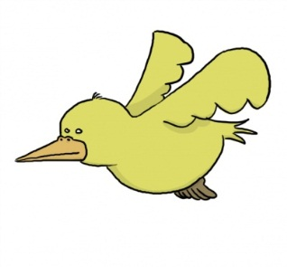
Progression d’orthographe CE1 a
PEriode  1 | S1 | les syllabes
 | S2 | le son (ou)
 | S3 | le son (oi)
 | S4 | le son [e]
 | S5 | les différentes graphies du [o]
 | S6 | distinction des sons [t] et [d] + dr, tr
 | S7 | Mots invariables 1
 | S8 | Evaluation
Vacances de la Toussaint
PEriode  2 | S1 | distinction des sons [p] et [b] + pr pl,
 | S2 | distinction des sons [k] et [g] + cr cl …
 | S3 | distinction des sons [f] et [v] + fr vr …
 | S4 | distinction des sons [s] et [z]
 | S5 | 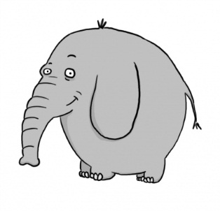  Mots invariables 2
 | S6 | Evaluation
Vacances de Noël
PEriode  3 | S1 | le son (é)
 | S2 | le son (è)
 | S3 | les sons (j) et (ch)
 | S4 | le son (an) / (on)
 | S5 | Mots invariables 3
 | S6 | Evaluation
Vacances d’Hiver
PEriode  4 | S1 | le son (in)
 | S2 | les mots avec –ill, aill, eill, euill, ouill
 | S3 | le son (gn)
 | S4 | Les mots en ion/ oin, ien/ein, ian/ain
 | S5 | Mots invariables 4
 | S6 | Evaluation
Vacances de Pâques
PEriode  5 | S1 | M devant le p, b et m
 | S2 | Valeur de la lettre s
 | S3 | Valeur de la lettre c
 | S4 | Valeur de la lettre h
 | S5 | Valeur de la lettre g
 | S6 | Valeur de la lettre x
 | S7 | Mots invariables 5
 | S8 | Révisions
 | S9-10
ecoledecrevette

